Утверждаю
Директор МБОУ Заветинская СОШ №2
___________ Борисенко Н.Н

Программа самоподготовки по коррекционным занятиям
с обучающимся 6 класса индивидуального обучения
в период карантинных мероприятий с 06.05 по 29.05.2020
(«Развитие психомоторики и сенсорных процессов» для обучающихся специальных (коррекционных) образовательных учреждений VIII вида, авторы Э.А. Удалова, Л.А. Метиева)

№ урока | Тема | Дата | Задание для работы
30-31 | Нахождение отличительных и общих признаков на наглядном материале (2 картинки). Сравнение трех предметов, отличающихся незначительными качествами или свойствами . | 18.05  25.05 | В приложении

Телефон для консультаций: 89281424351

Педагог-психолог: ______________ Колесникова А.С.
Заместитель директора по УР: ___________ Лаврешина Е.А.

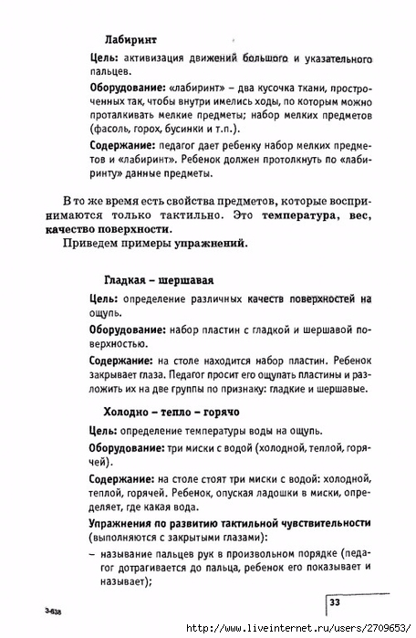
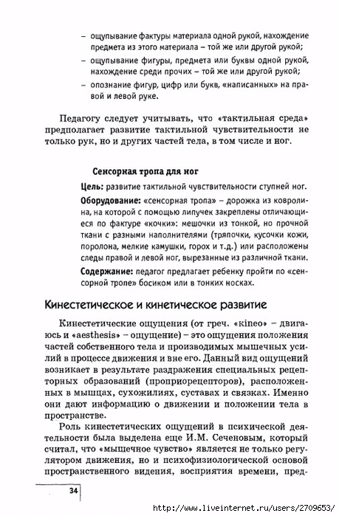
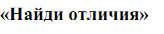
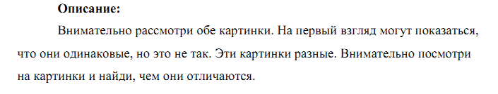
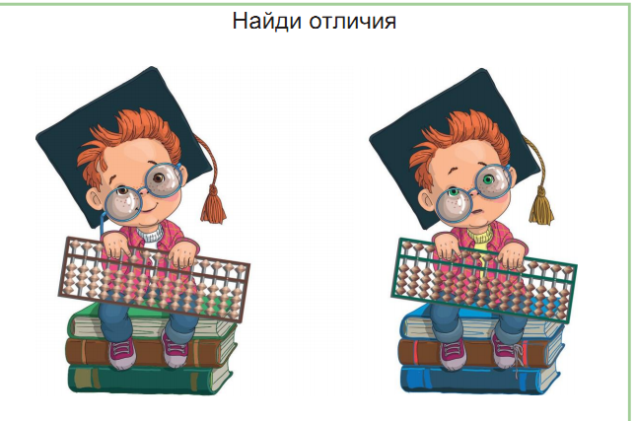
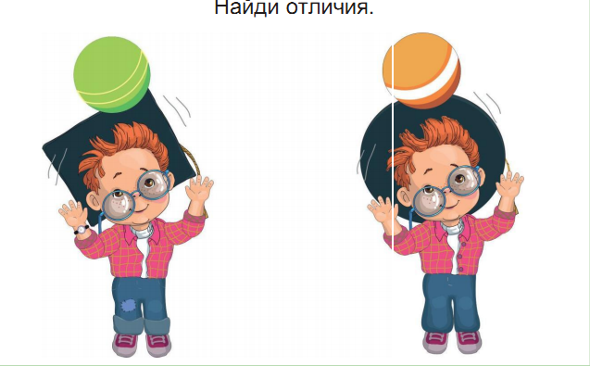

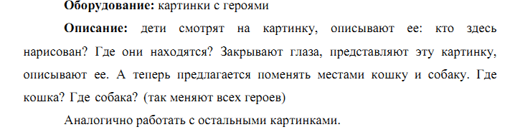

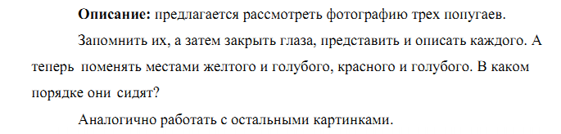





«Подбери общее понятие»
К выделенному слову подбери общее понятие, выбрав его из данных слов.
ОКУНЬ - мелкий, карась, рыба, плавает, река.
ЛОПАТА - копает, садовая лопата, черенок, грабли, инструмент.
ПОМИДОР - вкусный, овощ, красный, растет в огороде, соленый.
КУРИЦА - домашняя птица, несет яйца, петух, цыпленок, животное.
СЛОЖЕНИЕ - арифметика, математическое действие, сумма, число, вычитание.
КИЛОГРАММ - грамм, центнер, единица массы, вес, гиря.
РАЗНОСТЬ — действие, уменьшаемое, число, сумма, вычитание.
ДЕЛИТЕЛЬ - действие, делимое, счет, математика, число.
КВАДРАТ - действие, метр, математическая фигура, математика, игрушка.
УВЕЛИЧИТЬ - уменьшить, большой, действие, умножить, работа.
